TAREAS DE INGLÉS DE 6º PARA LA SEMANA DEL 25 AL 27 DE MAYO:

En el classbook page 64:
- Vemos el video adjunto.
- Hacemos el ejercicio 2 en el cuaderno con el audio adjunto.

En el classbook page 65:
- Hacemos el ejercicio 3 en el cuaderno.

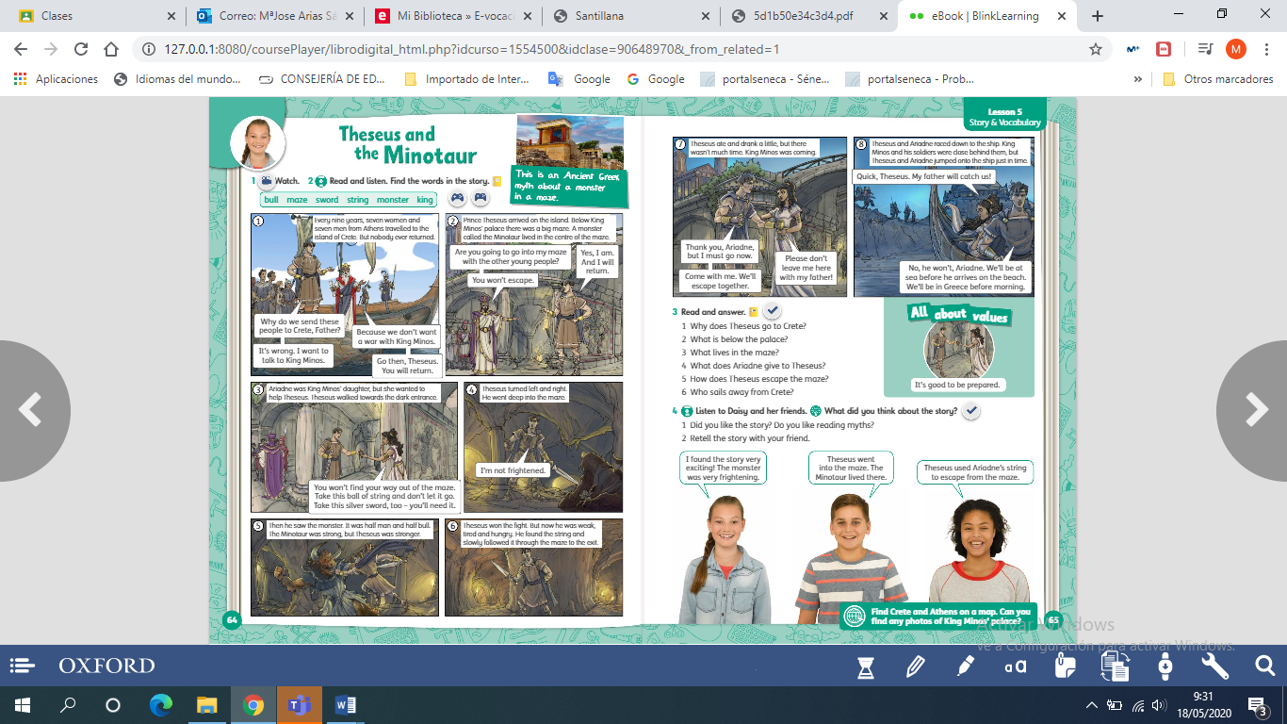

En el Activity Book page 64:
- Hacemos el ejercicio 1 y el 3 si no podemos preguntarle a nadie nos lo inventamos.

En el Activity Book page 65:
- Hacemos el ejercicio 1 con ayuda del audio adjunto.
- Hacemos los ejercicios 2 y 3.
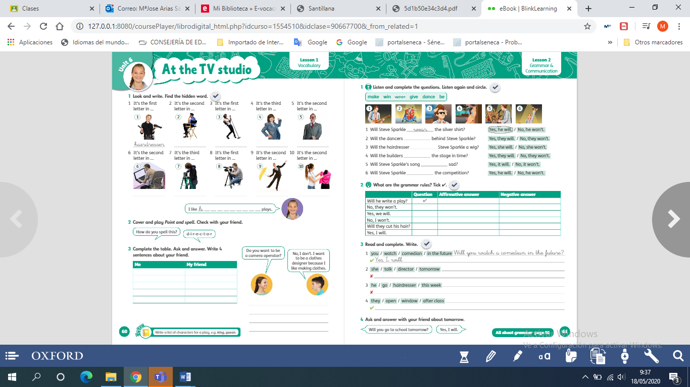

¡¡¡¡¡¡¡ANIMO CAMPEONES!!!!!!!!

